

Documento de Definição de Escopo

(EAP)

Sistema de gerenciamento AgroTech

Santiago Conti Zapparoli

Jaguariúna, 2023.

**DOCUMENTO DE DEFINIÇÃO DO ESCOPO (EAP)**

# 1. CONVENÇÕES, TERMOS E ABREVIAÇÕES

A correta interpretação deste documento exige o conhecimento de algumas convenções e termos específicos, que são descritos a seguir.

## 1.1. IDENTIFICAÇÃO DOS REQUISITOS

Por convenção, a referência a requisitos é feita através do nome da subseção onde eles estão descritos seguidos do identificador do requisito, de acordo com a especificação a seguir: [nome da subseção, identificador do requisito]

Por exemplo, o requisito funcional [Incluir Usuário.RF016] deve estar descrito em uma subseção chamada “Incluir Usuário”, em um bloco identificado pelo número [RF016]. Já o requisito não-funcional [Confiabilidade.NF008] deve estar descrito na seção de requisitos não-funcionais de Confiabilidade, em um bloco identificado por [NF008]. Os requisitos devem ser identificados com um identificador único.

A numeração inicia com o identificador [RF001] ou [NF001] e prossegue sendo incrementada à medida que forem surgindo novos requisitos.

Cada requisito deve fazer referência a uma regra de negócio [RN001].

## 1.2. PROPRIEDADES DOS REQUISITOS

Para estabelecer a prioridade dos requisitos, foram adotadas as denominações

“essencial”, “importante” e “desejável”.

Essencial é o requisito sem o qual o sistema não entra em funcionamento. Requisitos essenciais são requisitos imprescindíveis, que têm que ser implementados impreterivelmente.

Importante é o requisito sem o qual o sistema entra em funcionamento, mas de forma não satisfatória. Requisitos importantes devem ser implementados, mas, se não forem, o sistema poderá ser implantado e usado mesmo assim.

Desejável é o requisito que não compromete as funcionalidades básicas do sistema, isto é, o sistema pode funcionar de forma satisfatória sem ele. Requisitos desejáveis podem ser deixados para versões posteriores do sistema, caso não haja tempo hábil para implementá-los na versão que está sendo especificada.

**2. DESCRIÇÃO GERAL DO PROJETO:**

A empresa AgroTech possui debilidade na gestão da frota de veículos. O objetivo é aprimorar o controle veicular, auxiliando na tomada de decisões estratégicas aumentando a competitividade no mercado.

O sistema terá como recurso principal o sistema de relatórios onde será necessário obter informações do veículo, disponibilidade para uso, alocação atual e motorista responsável.

# 3. REGRAS DE NEGÓCIO

Estas regras de negócio foram elencadas utilizando a técnica de levantamento orientado a **ponto de vista** e **etnografia**, observando e estudando outros aplicativos de bancos virtuais, observando suas funcionalidades básicas e objetivando aplicá-las.

**[RN01] Autenticação**.

Autenticar o acesso de usuários ao sistema e limitar suas permissões de acordo com seu nível.

# [RN02] Gerenciamento dos motoristas

Implementação de funcionalidades que permitam o usuário inserir, alterar, excluir e listar usando os registros dos motoristas como parâmetro.

# [RN03] Gerenciamento da frota

Será necessário a implementação de funcionalidades que permitam ao usuário inserir, atualizar, excluir e listar utilizando filtros os registros dos veículos pertencentes as frotas.

# [RN04] Manutenção veicular

Para melhor controle, todas as manutenções realizadas deverão ser registradas, contendo informações como data de início e fim da manutenção, valor gasto e descrição da manutenção.

# [RN05] Operações veiculares

Dentro da frota existem veículos de carga, visita e vendas. As operações deverão ser registradas para controle de trabalho. Algumas informações importantes para registro são: motorista responsável, data de saída e retorno e descrição do serviço.

# [RN06] Dashboard administrativo

Os relatórios deverão possuir gráficos e resumos de fácil visualização e compreensão.

# 4. REQUISITOS FUNCIONAIS (CASOS DE USO)

**4.1. [RF001] Autenticação.**

Prioridade: (x) Essencial ( ) Importante ( ) Desejável

O sistema deve conter uma verificação de usuário identificando o nível do seu cargo.

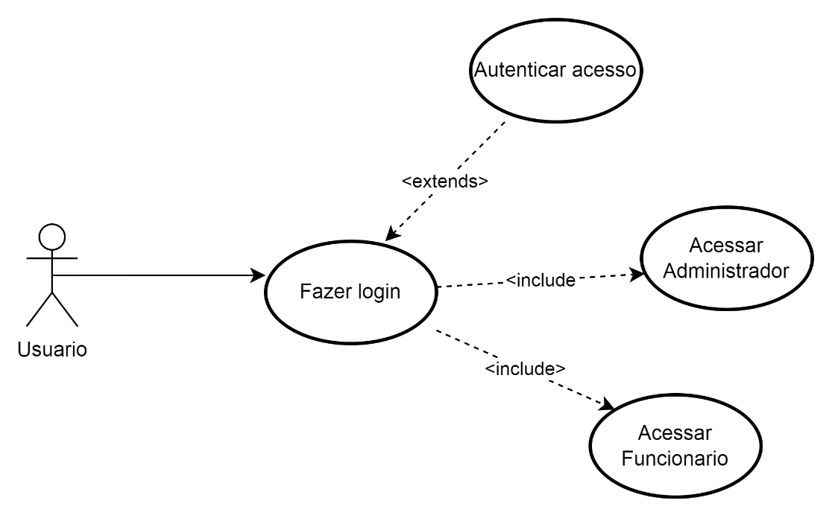

**4.2. [RF002] Acesso a Relatórios.**

Prioridade: (x) Essencial ( ) Importante ( ) Desejável

A página comum deve ter acesso somente a relatórios.

Poderá ser acessada tanto pelo funcionário ou gerente



**4.3. [RF003] Gerenciamento da Frota e Motorista.**

Prioridade: (x) Essencial ( ) Importante ( ) Desejável

A página gerencial poderá realizar CRUD da frota e dos motoristas.

Poderá ser acessada somente pelo gerente

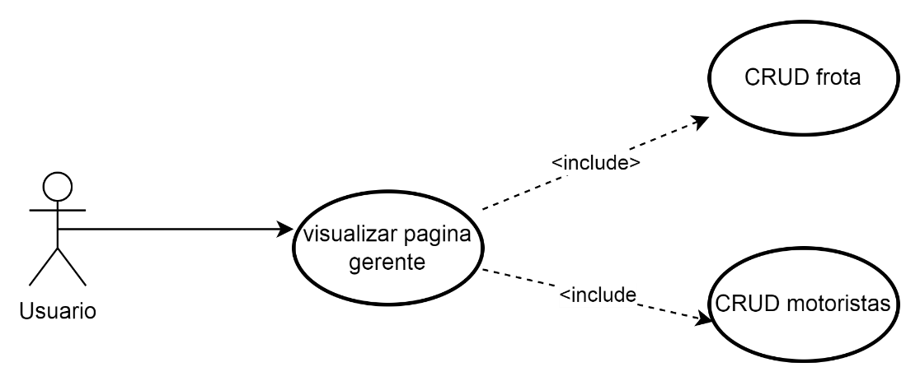

**4.4. [RF004] Dashboard para Gerente.**

Prioridade: (x) Essencial ( ) Importante ( ) Desejável

A página do Dashboard devera conter os gráficos com relatórios atualizados e com uma fácil interpretação.

Acessado somente pelo gerente

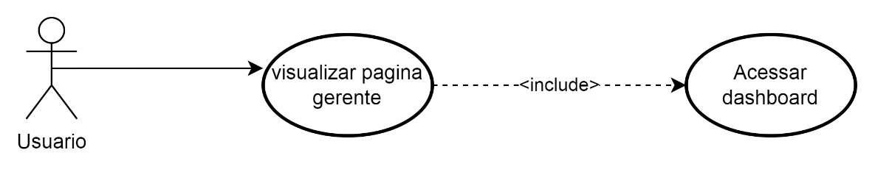

# 5. REQUISITOS NÃO FUNCIONAIS

## 5.1. [NF001] Autenticação Com middleware

Em nosso sistema, utilizaremos middleware.

# 6. ORÇAMENTO

|  |  |  |  |
| --- | --- | --- | --- |
| Descrição | Custo/H | Tempo(H) | Subtotal |
| Banco de Dados | R$ 35 | 10 | R$ 350 |
| Back-end. | R$ 40 | 25 | R$ 1000 |
| Front-end. | R$ 50 | 55 | R$ 2.750 |
| Mobile | R$ 45 | 50 | R$ 2.250 |
| Total | - | 140 | R$ 6.350 |

**7. CRONOGRAMA**

